技术交底书
发明名称 | 一种基于元编程的测试代码生成方法 |  | 案号
关键词 | 元编程，软件测试，自动化测试
专利方案是否已在公司产品上应用 |  | 否 是 ：推荐测试代码
专利方案是否即将在公司产品上应用 |  | 否 是 ：各个领域测试代码
备注

发明人姓名 | （第一发明人） | （第二发明人） | （第三发明人）
工号 | H00217
入职时间 | 2015.9
座机 | 712217
手机 | 18658863627
邮箱 | jinbin@weidian.com
所属项目组 | 杭州技术部 - 质量保证部
部门主管 | 潘国昌
奖金比例 | 100%
第一发明人身份证号 |  | 331082198703060033

  - 发明名称：
一种基于元编程的测试代码生成方法

  - 详细介绍技术背景,并描述已有的与本发明最相近似的实现方案
当我们进行软件的接口测试时，我们会写对应接口的测试代码对接口的输入输出进行验证。
但不同接口之间有大量相似的验证逻辑，导致不同接口的测试代码有大量重复。目前较好的做法是，设置一个接口代码模板，根据不同接口特点，手工修改模板对应的代码，直到满足接口需求。

  - 现有技术的缺点是什么？
然而，上述的现有技术方案仍然有让开发者不够方便以及体验不够好的地方：
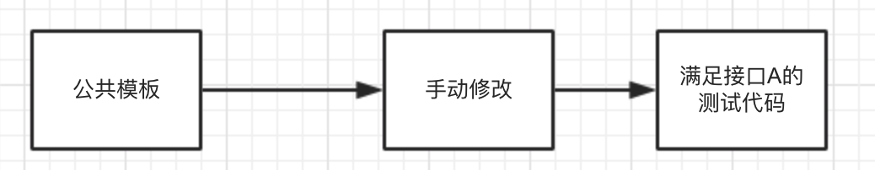
因为模板的验证点是固定的，当根据不同接口特点，修改模板对应的代码时，仍然有大量的工作。比如，为了验证接口返回字段的正确性，接口1返回的是A,B,C三个字段，接口2返回的是D,E,F,G，模板只列了A一个字段，我们便需要根据具体接口对验证字段的测试代码进行修改。

  - 本发明技术方案的详细阐述，应该结合流程图、原理框图、电路图、时序图进行说明

所以，本技术方案打算通过元编程的方式大量减少修改模板的工作量。
元编程，是一种利用代码编写代码的技术。通过接口返回的正确结果，和公共的模板，我们可以通过代码生成适合接口的测试代码，从而减少修改测试代码的工作量。
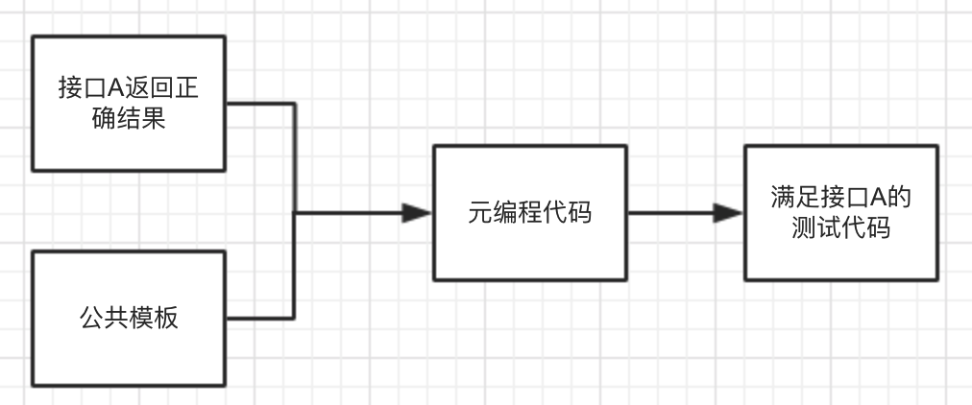
首先，我们通过接口拿到一份正确的返回结果，元编程代码会对返回结果进行分析，抽取有用信息。
以返回结果字段校验为例子，验证返回结果是否包含了完整的字段。因为返回结果是正确的，所以我们抽取返回结果中的所有字段，将其写入公共模板，使得修改后的公共模板满足此接口的要求。之后，我们可以用得到的测试代码验证接口在其他输入条件下的返回结果是否满足要求。
又比如，我们可以根据返回结果中包含的字段增加测试代码。当返回结果中包含itemId的关键字，通过元编程可以在公共模板的基础上增加itemId相关的测试代码；若不包含itemId，则不做处理。如此，可以动态的生成满足需求的测试代码。
本发明技术方案带来的有益效果：
通过本发明提供的方法，可以极大减少开发者编写测试代码的工作量。

  - 本发明的关键点和欲保护点是什么？

本发明提供的技术方案，通过已有的接口返回结果，从中获取有用信息，利用元编程技术，结合公共模板自动生成符合对应接口的测试代码，减少了测试代码编写的工作量。

  - 与第4条所属的最好的现有技术相比，本发明有何优点

在公共模板的基础上，通过代码生成个性化模板，最大程度上减少了编写测试代码的工作量。

  - 本发明是否经过实验、模拟、使用而证明可行，结果如何？

在推荐系统的接口测试中，利用接口返回结果和公共模板生成了对应接口的测试代码，减少了较多的工作量。

  - 其他有助于专利代理人理解本技术的资料
无。

